На складе 3 случайным образом расположены три конфеты. Робот должен перенести их в ячейки “коробки конфет” в соответствующие ряды и столбцы: столбец 1 - красные объекты, столбец 2 - зеленые объекты, столбец 3 - синие объекты, 1 ряд - кубики, 2 ряд - кубики с отверстиями, 3 ряд - шарики. Задание считается выполненным, если каждый из объектов касается только соответствующей ячейки “коробки конфет”, а робот находится в нулевом положении с погрешностью не более 1,5 мм. Не допускается ронять и повторно поднимать конфеты во время выполнения задания. Максимальное время выполнения задачи составляет 120 секунд.

Пример начальной расстановки объектов:

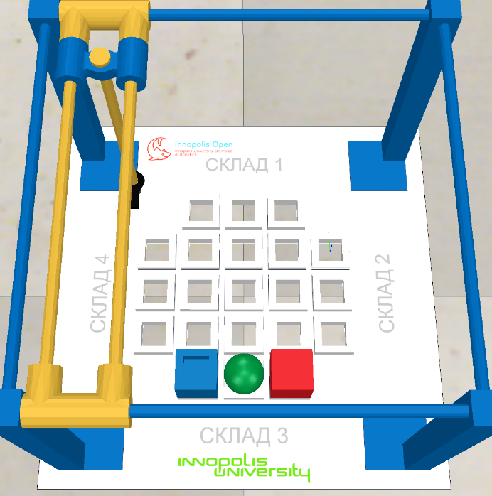

Окончание попытки для приведенного примера:

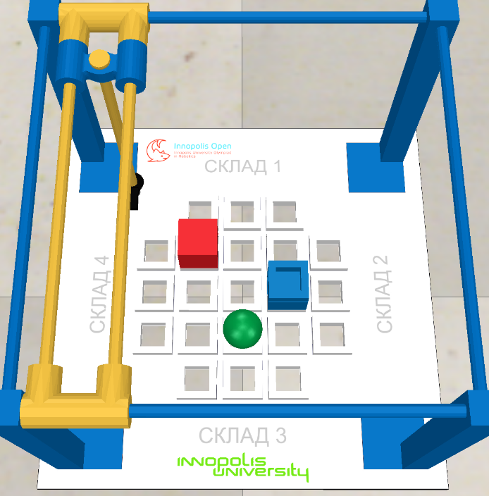

В качестве ответа принимаются три файла с исходным кодом:

- Child.lua – исходный код для программы, работающей в асинхронном режиме;

- Customization.lua – исходный код программы, работающей в синхронном (пошагово с симулятором) режиме;

- ManIRS_junior.py – исходный код программы управления роботом на языке Python.

Программа может быть написана в одном из этих файлов или в нескольких. Исходные версии этих файлов расположены в каталогах Programming/Lua и Programming/Python.